Clujenii au petrecut la Delahoya pana dimineata
Din 25 Mai 2009 | Numar vizualizari: 68

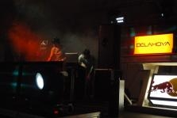
Prima seara a Festivalului Delahoya a adunat cel putin 1.000 de persoane la petrecerea la cort organizata in parcarea Polus Center. Sapte DJ au mixat vineri noapte in cadrul festivalului Delahoya, aflat la a 13-a editie, printre care Oliver Huntemann, Alex Bau, Max Headroom&Guim Lebowski si Vania.

Tot in cadrul evenimentului, in cursul zilei de vineri au avut loc mai multe workshop-uri demonstrative: modalitati de mixare a muzicii electronice, prezentari de hairstyling si imbracaminte specifice iubitorilor acestui gen.

Pentru noaptea de sambata, organizatorii i-au invitat pe celebrii DJ Marko Nastic, Smacs, IM2, Julian si Horace Dan D.

